淡江時報 第 646 期
燕
瀛苑副刊
雙月鳥 圖/張佳宇

我在烏衣巷口駐留

為一抹 頃刻間迴旋的起落

是誰遺下這半羽的黑？

沾染我濃重的哀傷

剝落間 消逝了所有早該遺忘的沉痛

在心的彼端輕叩

歸來者

幾曾我已近作絕望的喜悅

耗用去千年的時間浮游

待光陰借歲月的筆

予我

書一曲吟詠自邂逅的長詩

旋舞間的丰采

小弄中 一線拖曳起傾心的跌宕

在承載了記憶的場域盤桓

是否

亦正尋著某個足以避風的簷岸？

朱雀橋邊起樑

等 一抹引動我生命的飛掠

誰又是那甘願枕窗的愚者？

不姓王謝的待燕之人

只為

一睹眼前不時驟現的弧美
2011/07/26

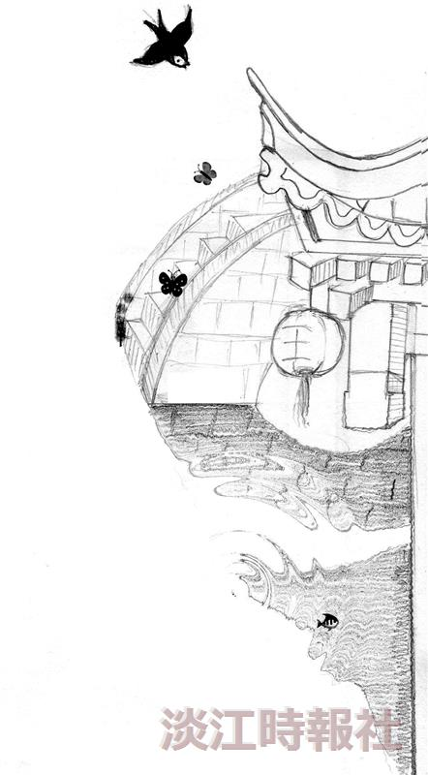
燕?
圖／張佳宇

